ШКОЛЬНИКАМ о функциональной грамотности
Что это такое, ФГ?
Термин «Функциональная грамотность школьника» определяется, как способность обучающегося использовать прикладные знания, умения и навыки, приобретенные им в ходе образовательной деятельности, в различных бытовых и жизненных ситуациях. Поэтому ФГ сегодня становится основным способом социальной ориентации личности, в котором сформированные компетенции, как результат образования, интегрируется с особенностью деятельности, обеспечивая термину социально-экономическое значение.
«Функциональная грамотность сегодня – это базовое образование личности»
Н.Ф. Виноградова
Запрос на качество образования

«Сталкиваясь с недостаточной профессиональной компетентностью специалиста, обнаруживаются пробелы на уровне его функциональной грамотности»
А. В. Хуторской

Компоненты и виды Ф Г

- интегративные компоненты
- предметные компоненты
- грамотность, формирующая базовые навыки и умения школьника

Если Вам интересны идеи, развитие и достижения естественных наук, если Вы готовы изучать их особенности и применять технологии: ключевая грамотность естественнонаучная

Креативное мышление
-способность продуктивного участия в процессе выработки, оценки или совершенствования идеи, направленной на получение новых знаний или на достижение эффективного, часто инновационного, решения проблемы.
КАК ПРОВЕРЯЕТСЯ ФГ школьников?
PISA - Международная программа по оценке качества образования, с 2021 года будут проводиться исследования по четырем направлениям, отдавая приоритет одному из видов: математической, читательской, финансовой, естественно-научной грамотности.

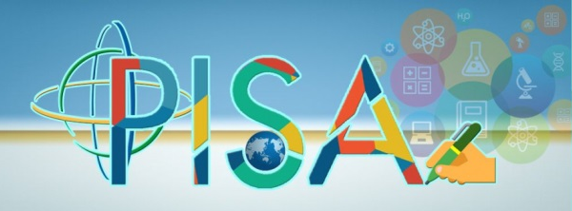
В каждом трехлетнем оценочном цикле появляются новые направления оценки грамотности. Исследования PISA-2021 оценят в 75 странах мира, в том числе и в РФ, креативное мышление 15-летних школьников.
КАК ФОРМИРУЕТСЯ Ф Г?
-Через систему (комплекс) практико-ориентированных заданий, работа над проблемой и решением которых позволяет школьникам, применяя имеющиеся знания из курсов естественных наук, формировать либо расширять свою функциональную грамотность–основу компетенций!
ЗАДАНИЕ, ФОРМИРУЮЩЕЕ ФГ:
- практическая задача, поставленная вне предметной области, но решаемая с помощью предметных, в том числе естественнонаучных знаний.
Работа с текстом и выполнение заданий проверяет эффективность:
-анализа текста с использованием его для объяснения природных явлений;
-обнаружения (определения) проблем естественнонаучного характера;
-распознавания вопросов, исследуемых в данной работе (тексте, задании);
-выдвигаемых гипотез (объяснений);
-извлечения информации из текста, ее осмысления, оценки, интерпретации;
-оценки научных доказательств или аргументов из различных источников;
-выбора тех областей (сфер) жизни, в которых можно применить конкретные естественнонаучные знания.
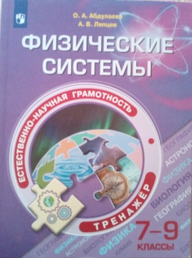
Тренажер для внеурочной образовательной деятельности по формированию естественнонаучной грамотности [6]

Источники:

- https://www.khutorskoy.ru/be/2016/0311/
- ttps://interactiv.su/2019/09/07/формирование-функциональной-грамотн/
- Книга https://ds04.infourok.ru/uploads/ex/0215/001942ec-22f2bd93/hello_html_62d85f8a.jpg
- https://thumbs.dreamstime.com/b/книги-чтения-етей-76864025.jpg
- https://fioco.ru/pisa
- http://ruzaregion.ru/fotosnews/22145.jpg
- Картинка в лаборатории http://lamcdn.net/lookatme.ru/post_image-image/azEJEjYtpJFhFjdzNbEaIg-wide.jpg

